**PENERAPAN METODE GEOCODE UNTUK MENENTUKAN LOKASI**

**PEMESANAN MAKANAN PADA PALGADING RESTO**

**NASKAH PUBLIKASI**



diajukan oleh

**Rafly Andrian Wicaksana**

**17.11.1195**

kepada

**FAKULTAS ILMU KOMPUTER**

**UNIVERSITAS AMIKOM YOGYAKARTA**

**2022**

**NASKAH PUBLIKASI**

**PENERAPAN METODE GEOCODE UNTUK MENENTUKAN LOKASI**

**PEMESAN MAKANAN PADA PALGADING RESTO**

yang dipersiapkan dan disusun oleh

**Rafly Andrian Wicaksana**

**17.11.1195**

**Dosen Pembimbing**

**Kusnawi, S.Kom, M.Eng.**

**NIK. 190302112**

Tanggal, 26 Juli 2022

**Informatika**

**Windha Mega Pradnya D, M.Kom**

**NIK. 190302185**

**PENERAPAN METODE GEOCODE UNTUK MENENTUKAN LOKASI**

**PEMESAN MAKANAN PADA PALGADING RESTO**

**Rafly Andrian Wicaksana1), Kusnawi2).**

*1) Teknik Informatika Universitas AMIKOM Yogyakarta*

*2) Teknik Informatika Universitas AMIKOM Yogyakarta*

*Jl Ringroad Utara, Condongcatur, Depok, Sleman, Yogyakarta Indonesia 55283*

*Email :* [*rafly.29@students.amikom.ac.id*](mailto:rafly.29@students.amikom.ac.id)*1), khusnawi@amikom.ac.id2)*

***Abstract - This location searching method is often used by society, especially GPS location search that uses Google Maps made by Google. The usage of GPS navigation sytem is often used by many application, especially for food ordering apps and apps like Grab. In this study, the usage of GPS navigation system will be used for to measure of the accuracy of location search with taking a latitude and longitude coordinate using GPS navigation system with API from Google Maps and used to find the location of the customer sit when ordering food. The place or object that is used is Palgading Resto. Reverse Geocode will be used to get the latitude and longitude coordinate of customer.***

***Keywords :****GPS,Location,Longitude,Latitude,Costumer,Order,Geocode,Reverse Geocode.*

1. Pendahuluan
2. Latar Belakang

Seiring berkembang nya teknologi ini makin banyak benda-benda yang digunakan manusia digantikan menjadi digital, salah satunya adalah peta atau *map*. Peta tradisional yang terbuat dari kertas dengan gambaran wilayah diatasnya kini sudah tergantikan oleh *Google Maps* yang lebih praktis dan memiliki jangkauan lebih luas dibandingkan peta tradisional. Penggunaan API *Google Maps* saat ini sudah banyak dimanfaatkan dalam beberapa bidang teknologi seperti, aplikasi monitoring lokasi anak [1] dan membantu mencari situasi genting dengan memanfaatkan social media *Twitter* [2].Penulis menemukan permasalahan dalam pemesanan makanan dalam jumlah pemesanan dalam jumlah banyak terutama pada kantin , foodcourt ataupun restoran, di mana pengantar makanan merasa kesulitan untuk menemukan di mana posisi pemesan makanan duduk di dalam kondisi ramai. Berdasarkan masalah tersebut, penulis ingin mengembangkan penggunaan API *Google Maps* untuk membuat aplikasi pemesanan makanan pada restoran dengan menggunakan *Google Maps* API dengan metode *Geocode* di mana aplikasi akan secara otomatis mengenali meja yang diduduki oleh *costumer*.

1. Rumusan Masalah
2. Apakah penggunaan metode geocode dalam pengambilan koordinat customer berdasarkan latitude dan longitude didapat secara akurat ?
3. Apakah Penggunaan metode geocode pada pemesanan makanan akan lebih cepat terselesaikan?
4. Apakah metode geocode cocok digunakan di objek yang diteliti ?
5. Apakah dengan metode geocode proses pemesanan makanan akan menjadi praktis atau tidak?
6. Batasan Masalah
7. Fitur-fitur yang nantinya digunakan pada aplikasi adalah fitur-fitur dasar yang digunakan untuk pemesanan makanan di sekitar restoran.
8. Ketergantungan terhadap sinyal dan cuaca dapat berpengaruh terhadap pendeteksian koordinat user.
9. Besar kecil ukuran meja dan kursi makan user akan memperngaruhi dalam penetapan lokasi koordinat meja.
10. Tujuan

Untuk merancang dan membangun aplikasi pemesanan makanan berbasis lokasi dengan memanfaatkan GPS untuk menemukan lokasi pemesan makanan.

1. Manfaat

Dapat membantu pihak restoran dalam mempercepat proses pemesanan makanan dan agar pelanggan restoran lebih merasa mudah dan nyaman dalam memesan makanan.

1. Tinjauan Pustaka
2. Google Maps

Google Maps adalah peta digital yang dapat digunakan untuk melihat suatu daerah[3] yang dikembangkan oleh Google dan diluncurkan secara publik pada bulan Februari tahun 2005.

1. Global Positioning System (GPS)

Fitur yang sering digunakan oleh masyarakat dalam penggunaan *Google Maps* saat ini adalah GPS atau dapat dikenal dengan *Global Positioning System*, GPS merupakan sistem navigasi dan penentu lokasi berbasis satelit dengan tingkat ketelitian tinggi [1].

1. Location-Based Services (LBS)

LBS adalah layanan berbasis lokasi, yaitu sebuah layanan berbasis internet yang berfungsi untuk mencari lokasi dengan berbasis GPS. Map dan layanan berbasis lokasi menggunakan lintang bujur bumi (*longitude* dan *latitude*). Android telah menyediakan *geocoder* yang dapat mendukung *forward* dan *reverse* *geocoding*[4].Dengan geocode nilai lintang bujur (longitude dan latitude) dapat dikonversikan menjadi alamat yang dapat dikenali secara plain text[4].

1. Geocoding

*Geocoding* adalah proses konversi deskripsi lokasi berbasis *text-based* menjadi sebuah nilai koordinat.*Geocoding* memiliki dua metode yaitu *Forward* *Geocoding* dan *Reverse Geocoding*. *Forward Geocoding* adalah proses konversi suatu alamat dari *plain text* menjadi koordinat geografik[6]. Sedangkan *Reverse Geocoding* adalah proses konversi koordinat geografik menjadi alamat secara *plain text* yang dapat dibaca oleh manusia[7].

1. Android

Android adalah sebuah sistem operasi untuk perangkat *mobile* berbasis linux yang dapat mencakup sistem operasi, middleware dan aplikasi[8].

1. Volley

Volley adalah HTTP library pada android studio [9] untuk mempermudah dan kecepatan proses koneksi aplikassi android dengan jaringan.Pada penelitian ini penulis menggunakan *library* *Volley* untuk menjalin komunikasi antara aplikasi android dengan *REST API* yang digunakan.

1. MySQL

MySQL adalah sistem database yang paling sering digunakan aplikasi berbasis web[3] dan dapat berkomunikasi satu sama lain dengan aplikasi dengan perantara API.

1. Unified Modeling Language (UML)

*Unified Modeling Language* atau yang dapat disebut UML adalah satu metode pemodelan visual yang digunakan untuk perancangan dan pembuatan sebuah aplikasi atau *software* yang berorientasikan pada objek atau *Object Oriented Software*. [10]

1. Entity Relationship Diagram (ERD)

ERD adalahssuatu diagram untuk menggambarkanzdesain konseptualkdarivmodelmkonseptuallsuatupibasisppoodata relasional.

1. Metodologi Penelitian

Dalam mengembangkan penelitian ini penulis menggunakan metode *Waterfall*. Metode ini berkembang secara sistematis dari satu tahap ke tahap lainnya seperti air terjun. Sehingga diperlukannya penyelesaian pada setiap tahapan secara berurutan untuk melanjutkan ke tahapan selanjutnya.

1. Analisis Pengembangan Perangkat Lunak

Dalam tahapan analisa ini bertujuan untuk menganalisa kebutuhan yang diperlukan untuk merancang aplikasi pada penelitian ini, baik merupa studi pustaka dengan mengambil referensi dari jurnal dan paper di internet, maupun studi lapangan dengan wawancara, dan analisa objek secara langsung.Analisis yang digunakan pada tahapan ini adalah studi pustaka, studi lapangan.

1. Desain

Perancangan sistem pada desain ini akan digambarkan menggunakan permodelan basis data dengan menggunakan Rancangan Basis Data yaitu ERD (*Entity Relationship Diagram*) dan UML (*Unified Modeling Language*) yaitu *Use Case Diagram, Activity Diagram, Sequence Diagram* dan *Class Diagram*.

1. Implementasi

Dalam tahapan ini, dilakukan implementasi metode ke aplikasi yang digunakan dan dikembangkan menggunakan Android Studio menggunakan bahasa Java dengan dibantu library *Volley* untuk meneruskan data yang di input dari android ke *database*. Lalu merancang *web services* menggunakan bahasa HTML dan PHP untuk menerima data dari database lalu di ubah untuk menandakan bahwa pesanan telah dikonfirmasi.

1. Pengujian

Setelah tahapan desain dan tahapan implementasi selesai, maka dilakukan pengujian atu testing program aplikasi untuk melihat apakah sudah sesuai dengan apa yang direncanakan dan dibutuhkan baik pada *input* maupun *output* yang dihasilkan.

1. Pendukung (*support*) atau Pemeliharaan (*maintenance*)

Pada tahapan pemeliharaan, perangkat lunak harus beradaptasi dengan lingkungan baru, sehingga pemeliharaan harus dilakukan agar aplikasi dapat berjalan semestinya, dengan tidak perlu membuat aplikasi baru, namun hanya perlu untuk dilakukan pengembangan pada aplikasi yang sudah ada.

1. Hasil dan Pembahasan
2. Analisis Pengembangan Perangkat Lunak
3. Studi Pustaka

Pada studi pustaka, dilakukan pencarian metode yang digunakan di jurnal dan artikel pada internet, dalam jangkauan nasional maupun internasional.Studi yang dilakukan adalah memahami bagaimana penggunaan dan penerapan metode geocode pada aplikasi Android.

1. Studi Lapangan

Pada Studi Lapangan, dilakukan wawancara pada pemilik dan kasir restoran dan dilakukan pengumpulan data pada lokasi berupa observasi lokasi geologi objek, observasi dan mapping lokasi meja.

1. Observasi Lokasi Geologi Objek

Berdasarkan lokasi objek pada *Google Map*, lokasi restoran ini lebih masuk ke wilayah perdesaan yang memiliki banyak pepohonan besar dibanding dari perkotaan. Menurut lokasi perdesaan yang tidak memiliki banyak gedung-gedung dan bangunan tinggi memiliki keakurasian GPS lebih baik dibanding lokasi perkotaan namun tidak menutup kemungkinan dengan adanya keberadaan pepohonan yang tinggi juga dapat mengganggu dalam keakurasian sinyal GPS.

1. Perubahan Koordinat *Latitude* dan *Longitude* Berdasarkan Pergerakan Lempeng Bumi

Setelah dilakukan observasi kooridnat pada objek selama beberapa hari pada hari yang berbeda, ternyata koordinat yang dideteksi mengalami perubahan, maupun pada *Longitude* atau *Latitude*. Menurut [11] perubahan ini dikarenakan adanya pergerakan lempeng bumi yang selalu bergerak sehingga menimbulkan perubahan titik *Longitude* dan *Latitude* pada suatu tempat. Hal ini sangat berpengaruh kepada pendeteksian GPS yang menggunakan satelit sebagai metode pengambilan data. Maka dari itu koordinat dapat menjadi kadarluarsa jika tidak di perbarui. Metode untuk memperbarui koordinat yaitu dengan melakukan mapping ulang. Menurut [12] perubahan ini disebabkan oleh lempengan bumi bernama *lithosphere* yang terpecah menjadi beberapa lempengan kecil yang selalu bergerak kearah yang berbeda-beda dengan kecepatan 50 sampai 100 mm per tahun. Menghasilkan perubahan *longitudinal* sekitar 0.0014 detik busur (arcsec) pertahun.

1. Mapping Lokasi Meja

Pada tahapan penelitian ini peneliti mengobservasi tiap lokasi meja dan posisi setiap meja dan melakukan mapping meja untuk membuat metode untuk menemukan lokasi *Latitude* dan *Longitude* dan yang dapat mendefinisikan setiap lokasi meja. Mapping ulang lokasi dilakukan seperti pada gambar berikut :



Gambar 1 Mapping lokasi tiap meja pada Palgading Resto

Pada Gambar 1 , setiap meja dikelompokkan berdasarkan *Longitude* (bawah) dan *Latitude* (samping). Semakin ke timur, maka angka *Latitude* semakin bertambah, dan semakin ke selatan maka angka *Longitude* semakin bertambah.Pada Gambar 1, Penulis hanya menuliskan 4 digit belakang tiap lokasi untuk memudahkan dilakukannya analisa.

1. Desain
2. Rancangan Basis Data (ERD)

Pembuatan Database dilakukan pada *phpmyadmin* lalu di import ke hosting *online*. Database ini bernama db_ppalgading. Rancangan basis data pada database db_ppalgading adalah sebagai berikut :

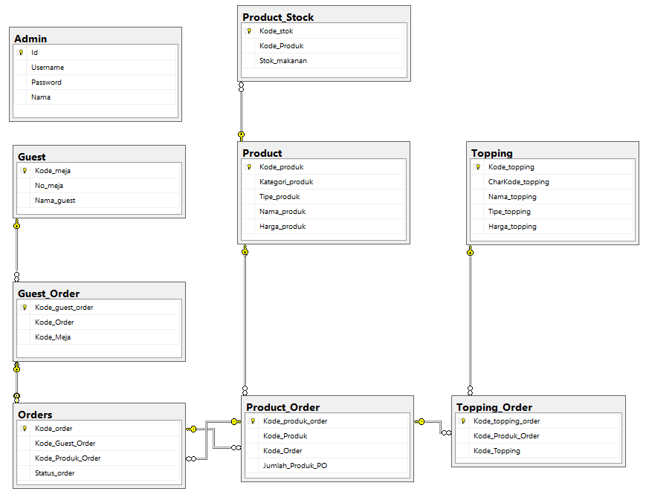

Gambar 2 Entity Relationship Diagram

1. Unified Modeling Language (UML)
2. Use Case Diagram

Use Case Diagram mendeskripsikan tipe-tipe interaksi antara pengguna sistem dengan sistem yang digunakan.

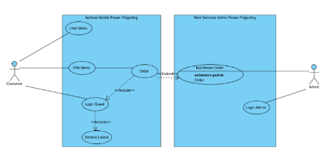

Gambar 3 Use Case Diagram

1. Activity Diagram

*Activity Diagram* menggambarkan bagaimana proses-proses yang terjadi pada sistem.

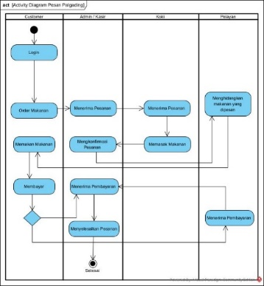

Gambar 4 Activity Diagram

1. Sequence Diagram

*Sequence Diagram* menjelaskan interaksi antar objek berdasarkan urutan waktu.

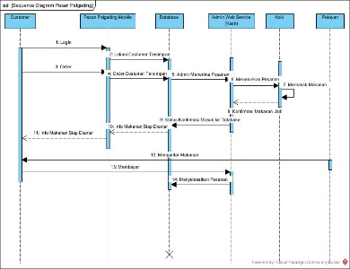

Gambar 5 Sequence Diagram

1. Class Diagram

*Class Diagram* digunakan untuk memberikan sebuah gambaran mengenai sistem maupun relasi yang terdapat pada sistem yang digunakan.

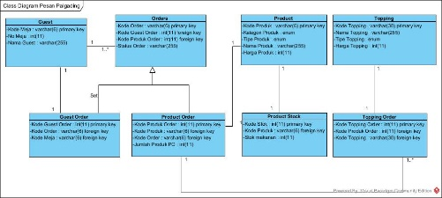

Gambar 6 Class Diagram

1. Implementasi
2. Implementasi Metode Reverse Geocoding

Pada implementasi metode ini penulis membuat logika dalam menentukan lokasi *customer* menempati suatu meja yang telah di mapping lokasinya. Pertama kali sistem akan mengecek *Longitude* dimana *customer* duduk lalu dicocokkan dengan data yang sudah diterapkan lalu dibandingkan dengan *Latitude* dimana *customer* duduk.

1. Implementasi Rancangan Antar Muka

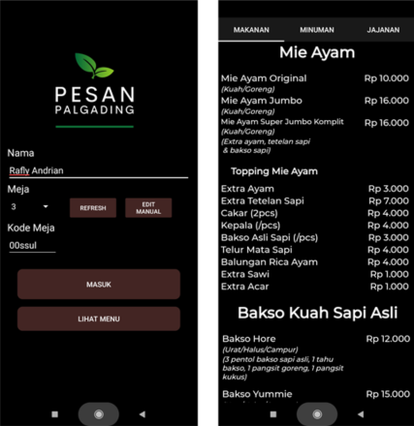

Gambar 7 UI Menu Login

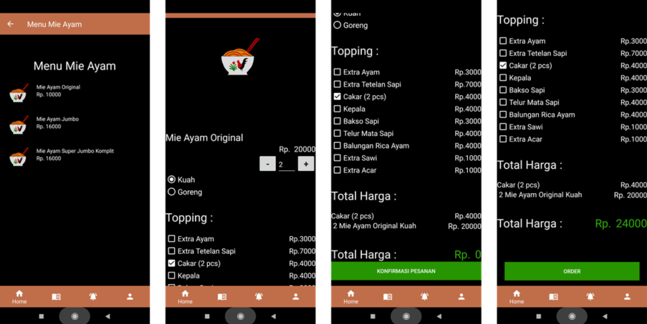

Gambar 8 Urutan Mekanisme Order melalui Aplikasi Android

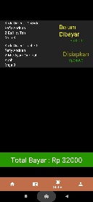 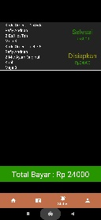 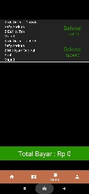

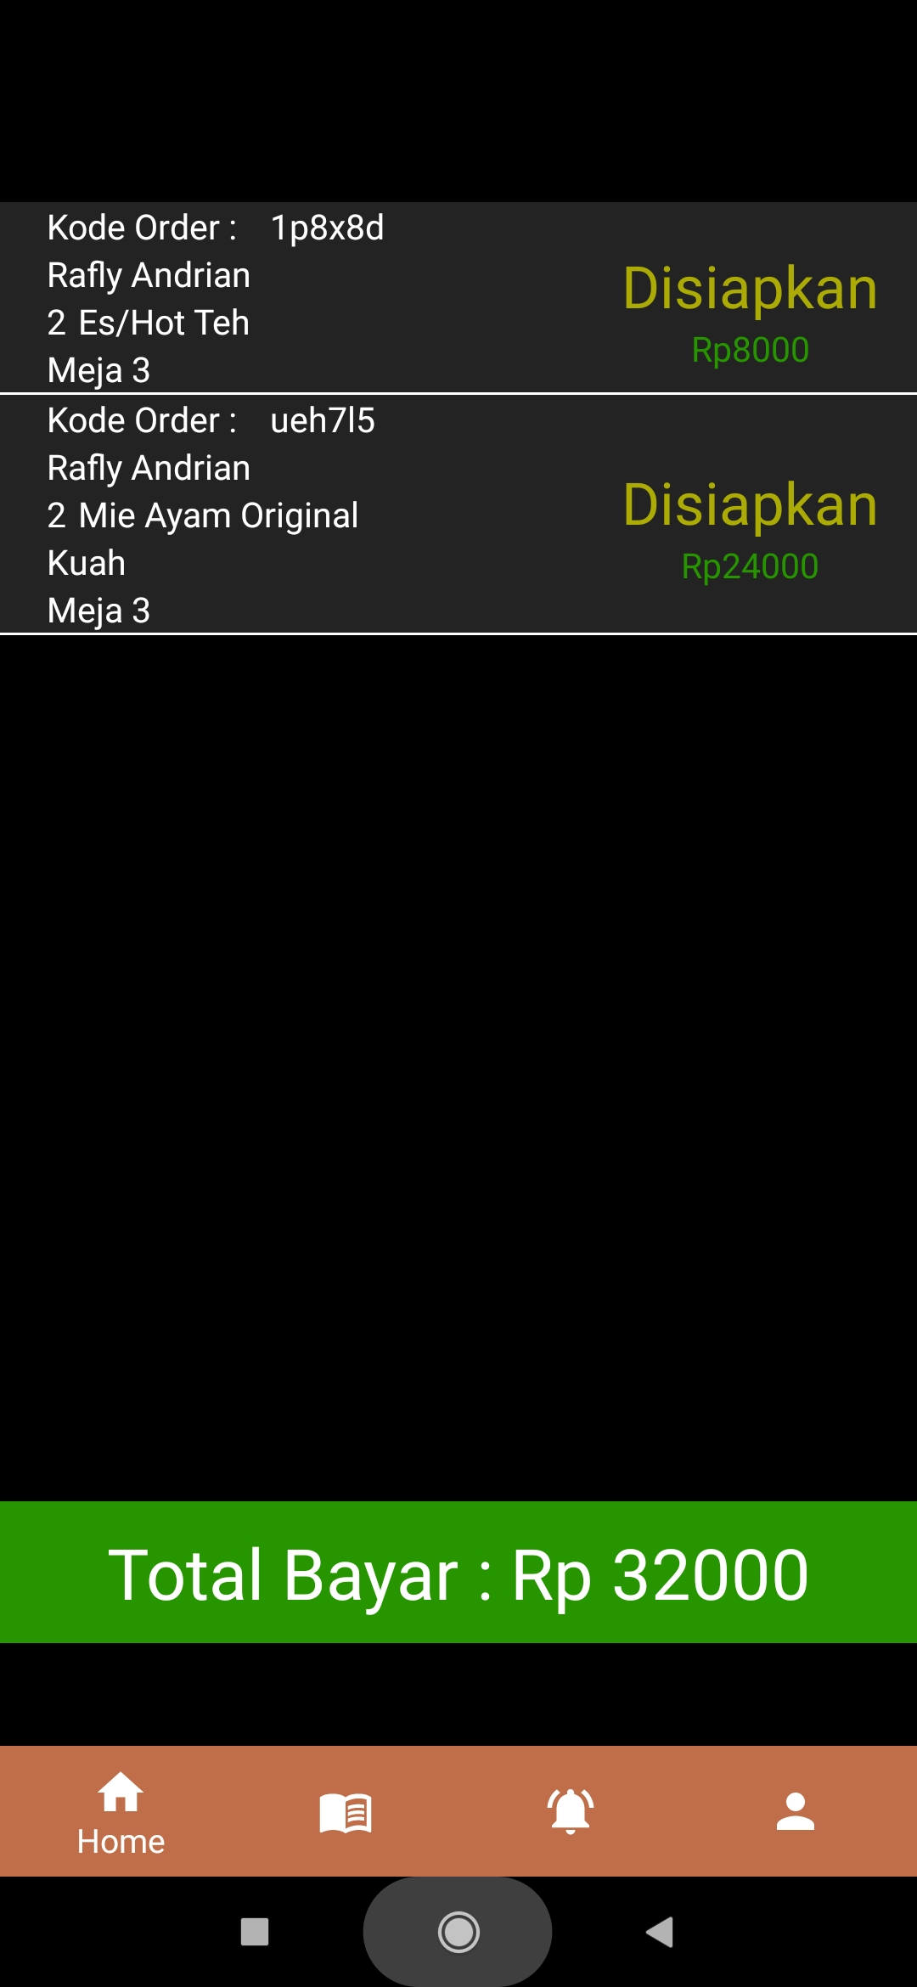

Gambar 9Urutan Mekanisme Pengecekan Notifikasi setelah Melakukan Order dan Perubahan Status Order

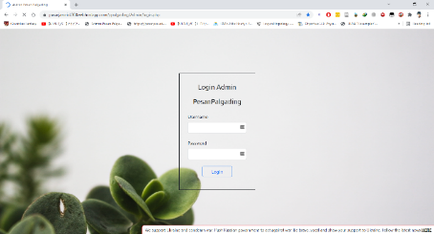

Gambar 10 Tampilan Login Page Admin

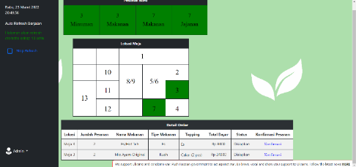

Gambar 11 Tampilan ketika Nomor Meja diklik

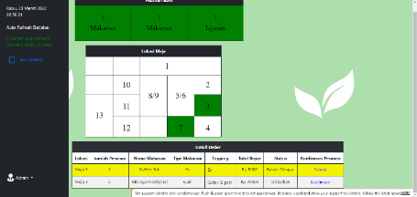

Gambar 12 Tampilan Ketika Pesanan dikonfirmasi

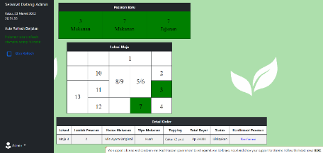

Gambar 13 Tampilan ketika Pesanan diselesaikan

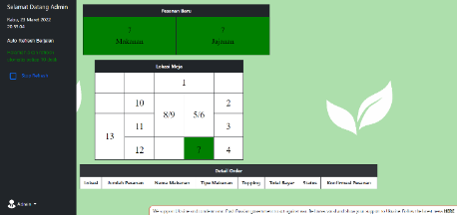

Gambar 14 Tampilan ketika Semua Pesanan Meja 3 diselesaikan

1. Pengujian

Pengujian ini menggunakan metode *black box testing* dan metode *white box testing.* Metode *Black box testing* ini menguji fungsi dasar pada aplikasi yang dikembangkan sehingga dapat diketahui apakah sistem berlaku sesuai keinginan user. Metode *white box testing* ini menguji perangkat apakah fungsi-fungsi *backend* sudah diterapkan dengan benar dan berfungsi dengan baik sehingga berjalan sesuai apa yang direncanakan dan diinginkan.

1. Black Box Testing

Tabel 1 Tabel Black Box Testing

|  |  |
| --- | --- |
| No | Titik Pemeriksaan |
| 1 | ***Testing***Login *Customer* aplikasi android |
| Apakah aplikasi dapat menolak login jika Nama tidak diisi dan Deteksi meja gagal (GPS mati) ? |
| Apakah aplikasi dapat menolak login jika Nama diisi dan Deteksi meja gagal (GPS mati) ? |
| Apakah aplikasi dapat menolak login jika Nama diisi dan Deteksi otomatis meja berhasil (Koordinat cocok dengan data) ? |
| Apakah aplikasi dapat menolak login jika Nama diisi dan Deteksi manual meja berhasil (Koordinat cocok dengan data) ? |
| 2 | ***Testing*** *P*engujian *Customer* setelah login ke aplikasi android |
| Apakah aplikasi dapat mendeteksi dan menampilkan Nama, Kode Kursi dan no Kursi pada menu profil ? |
| 3 | ***Testing*** *Customer* melakukan order pada Aplikasi Android |
| Apakah *Customer* dapat memilih makanan ? |
| Apakah *Customer* dapat melakukan order ketika semua persyaratan telah dipenuhi ? |
| 4 | ***Testing***Login admin pada halaman web admin |
| Apakah web dapat menolak login jika *username* dan *password* tidak sesuai (kosong sebagian) ? |
| Apakah web dapat mempersilahkan admin login jika username dan password benar ? |
| 5 | ***Testing***Pengujian Halaman *dashboard* Admin pada web admin |
| Apakah website melakukan *auto refresh* setiap 10 detik ? |
| Apakah saat ada pesanan masuk web mengeluarkan suara notifikasi ? |
| Apakah saat ada pesanan masuk, pesanan ditampilkan ? |
| Apakah detail pesanan akan ditampilkan setelah admin menekan nomor meja ? |
| Apakah status pesanan berubah menjadi "belum dibayar" setelah admin menekan tombol konfirmasi pada tabel detail order kolom konfirmasi pesanan ? |
| Apakah status pesanan berubah menjadi "selesai" dan menghilang setelah admin menekan tombol konfirmasi pada tabel detail order kolom konfirmasi pesanan ? |
| 6 | ***Testing***Integrasi *web services* ke aplikasi android |
| Apakah status pesanan pada tab notifikasi pada aplikasi android berubah menjadi "belum dibayar" setelah admin mengonfirmasi pesanan lewat web ? |
| Apakah status pesanan pada tab notifikasi pada aplikasi android berubah menjadi "selesai" setelah admin menyelesaikan pesanan lewat web ? |

1. White Box Testing

|  |  |
| --- | --- |
| No | Titik Pemeriksaan |
| 1 | ***Testing*** Pengujian backend pada aplikasi android |
| Dilakukan pengetesan koordinat setelah beberapa bulan pengambilan data |
| Apakah algoritma berhasil menemukan lokasi costumer berada berdasarkan koordinat yang diterapkan ? |
| Apakah pesanan yang dibuat *customer* dapat tersimpan di database ? |
| Apakah data *customer* dapat tersimpan di database setelah *customer* login di aplikasi android? |
| Apakah data *customer* berhasil ditampilkan ? |
| Apakah data pesanan *customer* dapat ditampilkan? |
| 2 | ***Testing*** Pengujian backend pada *web services* |
| Apakah web cepat dalam menampilkan dashboard ? |
| 3 | ***Testing*** Pengujian backend pada aplikasi android |
| Dilakukan pengetesan koordinat setelah beberapa bulan pengambilan data |
| Apakah algoritma berhasil menemukan lokasi costumer berada berdasarkan koordinat yang diterapkan ? |
| Apakah pesanan yang dibuat *customer* dapat tersimpan di database ? |
| Apakah data *customer* dapat tersimpan di database setelah *customer* login di aplikasi android? |
| Apakah data *customer* berhasil ditampilkan ? |
| 4 | ***Testing*** Pengujian backend pada *web services* |
| Apakah halaman *dashboard* web dapat menyesuaikan ukuran ketika dibuka melalui *smartphone* ? |

1. Pendukung (*support*) atau Pemeliharaan (*maintenance*)

Seiring berjalannya waktu, koordinat dapat berubah-ubah tergantung dari pergerakan lempeng bumi, maka dari itu koordinat harus selalu dipantau dan diperbarui untuk mempertahankan keakurasian dalam pendeteksian koordinat.

1. Kesimpulan

Berdasarkan hasil analisis data, pembahasan serta pengujian, maka dapat ditarik kesimpulan sebagai berikut :

1. Penggunaan metode *geocode* dalam pengambilan koordinat *costumer* dengan menggunakan *latitude* dan *longitude* dinilai kurang akurat dikarenakan koordinat yang selalu melompat-lompat dikarenakan dekatnya antar area pendeteksian koordinat.
2. Penerapan metode *Geocode* ini secara teknis dan teoritis berhasil diterapkan sehingga pendeteksian koordinat berjalan dengan semesti nya seperti pada penelitian [1] dan metode *reverse geocoding* pada [2].
3. Namun, penggunaan metode *Geocode* ini dinilai kurang cocok dikarenakan ruang lingkup objek yang kecil dan dibagi menjadi beberapa area deteksi koordinat, berbeda dengan penelitian [2].
4. Saran

Setelah dilakukannya pengujian aplikasi pada objek stelah beberapa bulan pengerjaan aplikasi, ternyata koordinat yang dideteksi berubah, dikarenakan lempengan bumi akan terus bergerak sehingga menimbulkan nya perubahan pada *Longitude* dan *Latitude* pada permukaan bumi. Metode ini tidak direkomendasikan digunakan untuk aplikasi sistem pemesanan makanan yang memiliki ruang lingkup objek yang kecil. Dikarenakan ketidak stabilan pendeteksian koordinat *GPS* yang dilakukan sehingga memerlukan lokasi antar objek yang jauh.

**Daftar Pustaka**

[1] A. Muawwal, “Implementasi Teknologi GPS Tracking Smartphone Sebagai Aplikasi Monitoring Lokasi Anak,” p. 5.

[2] A. Ginjala, “Emergency Search Using Android App,” 2015, Accessed: Feb. 25, 2021. [Online]. Available: https://library.ndsu.edu/ir/handle/10365/25510

[3] R. Ariyanti and I. Kanedi, “PEMANFAATAN GOOGLE MAPS API PADA SISTEM INFORMASI GEOGRAFIS DIREKTORI PERGURUAN TINGGI DI KOTA BENGKULU,” vol. 11, no. 2, p. 11, 2015.

[4] S. Alfeno and R. E. C. Devi, “Implementasi Global Positioning System (GPS) dan Location Based Service (LSB) pada Sistem Informasi Kereta Api untuk Wilayah Jabodetabe,” *J. SISFOTEK Glob.*, vol. 7, no. 2, Art. no. 2, Sep. 2017, doi: 10.38101/sisfotek.v7i2.146.

[6] L. Zeigermann, “Opencagegeo: Stata Module for Forward and Reverse Geocoding,” p. 10.

[7] “Overview | Geocoding API,” *Google Developers*. https://developers.google.com/maps/documentation/geocoding/overview (accessed Jan. 22, 2021).

[8] J. F. Tompoh, S. R. Sentinuwo, and A. A. E. Sinsuw, “Rancang Bangun Aplikasi Pemesanan Menu Makanan Restoran Berbasis Android,” *J. Tek. Inform.*, vol. 9, no. 1, Art. no. 1, Oct. 2016, doi: 10.35793/jti.9.1.2016.13749.

[9] “Volley overview,” *Android Developers*. https://developer.android.com/training/volley (accessed Dec. 24, 2021).

[10] M. T. Prihandoyo, “Unified Modeling Language (UML) Model Untuk Pengembangan Sistem Informasi Akademik Berbasis Web,” *J. Inform.*, p. 4, 2018.

[11] F.-B. Mocnik and R. Westerholt, “The effect of tectonic plate motion on georeferenced long-term global datasets,” *Int. J. Appl. Earth Obs. Geoinformation*, vol. 94, p. 102183, Feb. 2021, doi: 10.1016/j.jag.2020.102183.

[12] “Longitude,” *Wikipedia*. Mar. 15, 2022. Accessed: Mar. 17, 2022. [Online]. Available: https://en.wikipedia.org/w/index.php?title=Longitude&oldid=1077337933

**Biodata Penulis**

**Rafly Andrian Wicaksana,** lahir pada tanggal 29 Juli 1999 di Madiun. Anak pertama dari dua bersaudara. Dengan pendidikan SD Kalasan Baru, SMP N 4 Kalasan, SMA 1 Prambanan Sleman, dan pada tahun 2017 melanjutkan sekolah ke Perguruan tinggi di Universitas Amikom Yogyakarta dan mengambil jurusan Informatika. Pada tahun 2022 penulis lulus dengan menyelesaikan penulisan penelitian tugas akhir sebagai salah satu syarat untuk mendapatkan gelar sarjana (S1), dengan judul skripsi “Penerapan Metode Geocode untuk Menentukan Lokasi Pemesan Makanan pada Palgading Resto” yang dibimbing oleh dosen pembimbing yaitu Kusnawi S.Kom, M.Eng.

**Kusnawi S.Kom, M.Eng,** lulus pada tahun 2009 Program Magister Teknologi Informasi Fakultas Teknik Elektro UGM dan sekarang sebagai dosen tetap Universitas Amikom Yogyakarta.